浙江中一检测研究院股份有限公司职业卫生网上公开信息表
单位名称 | 浙江金瑞泓科技股份有限公司
单位地址 | 宁波市保税区港东大道20号 | 联系人 |  | 顾维军
项目名称 | 浙江金瑞泓科技股份有限公司职业病危害现状评价报告书
技术服务项目组员名单 | 井瑜、刘丽、纪燕平、高真真、柳晓静
现场调查时间 | 2022/5/24
现场调查技术人员 | 纪燕平、柳晓静 | 企业陪同人 | 顾维军
现场调查图像证明 | 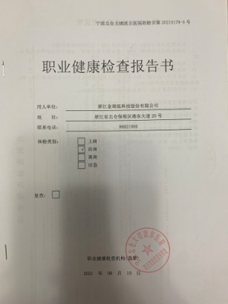
现场采样、检测时间 | 2022/5/30~6/1
现场采样、检测人员 | 杜振旭、孙建宇、柳晓静、张龙、梅宇、井瑜、刘丽、李丹霞 | 企业陪同人 |  | 顾维军
现场采样、检测图像证明 | 